PREFA Standrohr RÖ 100 P.10 dunkelgr 100 x 1000, 19 P.10 Dunkelgrau

PREFA

Eigenschaften

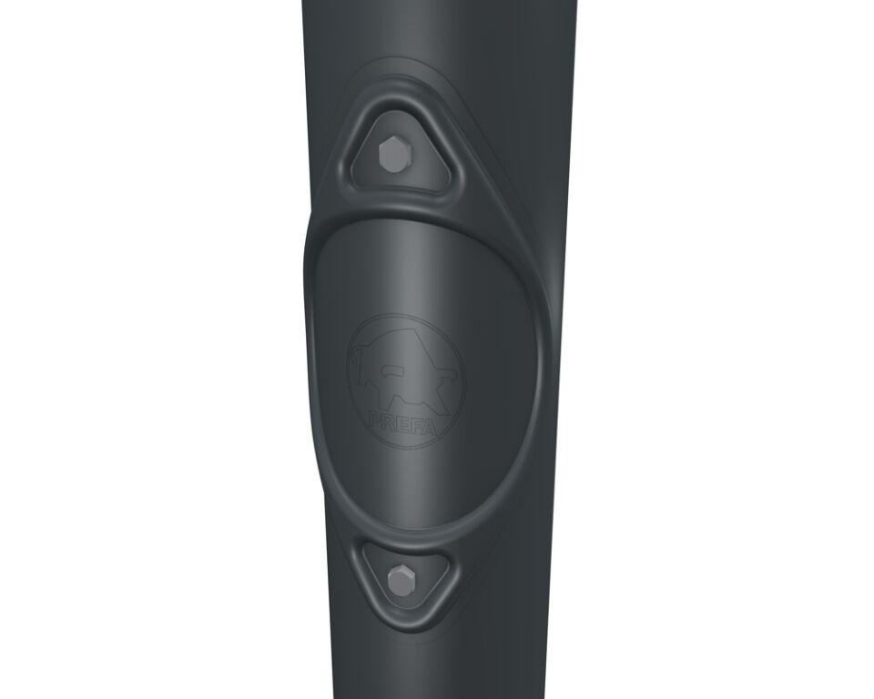

GTIN:

4043111143293

HAN:

203723

Farbton

dunkelgrau

Form

rund

Oberfläche

pulverbeschichtet

Werkstoff

Aluminium

Breite (mm)

116,00

Länge (mm)

1.000,00

Wanddicke (mm)

2,00

Einbaulage

vertikal

Nennweite DN

100,00